OBJEDNÁVKA č. 26403963/648

Dodavatel:
Technická univerzita v Liberci
Se sídlem v: Studentská 1402/2, 461 17 Liberec 1
IČ: 46747885
DIČ: CZ46747885

Objednavatel:
Nezveřejněno z důvodu obchodního tajemství

Předmět:
Staticko dynamické posouzení zvedacího zařízení ..

Cena:
Nezveřejněno z důvodu obchodního tajemství

Datum objednávky: 23.12. 2016

Potvrzujeme objednávku č. 26403963/648 ze dne 15.11. 2016
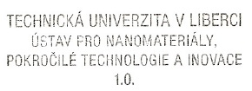
U nás evidovanou pod číslem 5738/8430 dne 4.01.2017

